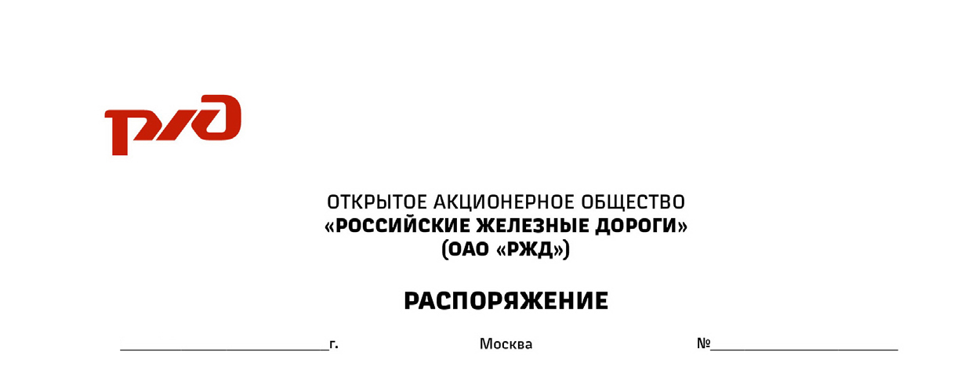

Об утверждении Порядка работы с локомотивами группы риска
в единой корпоративной автоматизированной системе управления локомотивным комплексом

С целью повышения надежности локомотивов ОАО «РЖД», улучшения взаимодействия с сервисными компаниями по вопросам технического состояния и обеспечения единых эффективных подходов к работе с локомотивами:
- Утвердить с 1 января 2023 г. прилагаемый Порядок работы с локомотивами группы риска.
- Генеральному директору ООО «Локомотивные технологии», АО «ТМХ-Локомотивы» Богатыреву Б.Ю. (по согласованию), генеральному директору ООО «СТМ-Сервис» Зайцеву О.Е. (по согласованию), генеральному директору АО «Желдорреммаш» Маврину А.Н. (по согласованию), начальнику Дирекции по ремонту тягового подвижного состава Васину Е.Н., главному инженеру Дирекции тяги Чикиркину О.В., заместителям начальника Дирекции тяги Ахмадееву С.Б., Димитрюхе В.В., Затопляеву А.В., Лубягову А.М., начальникам региональных дирекций тяги обеспечить ознакомление всех причастных с Порядком работы с локомотивами группы риска, утвержденным настоящим распоряжением.
- Признать утратившими силу с 1 января 2023 г.:
распоряжение ОАО «РЖД» от 14 мая 2018 г. № 965/р «Об утверждении порядка работы с локомотивами, имеющими многочисленные заходы на неплановые ремонты в межремонтный период»;
распоряжение ОАО «РЖД» от 22 мая 2019 г. № 1009/р «Об утверждении Порядка работы с локомотивами, включенными в группу риска».

- Контроль за исполнением настоящего распоряжения возложить на начальников региональных дирекций тяги.
Заместитель
генерального директора ОАО «РЖД» –
начальник Дирекции тяги О.С.Валинский

Исп. Кольцова Е.Л., ЦТ

(499) 260-15-42

